REPORT
[13주차 실습 과제]



과 목 : 인터넷프로그래밍
담당교수 : 윤성림 교수님
학 과 : 정보통신공학전공
학 번 : 2019112094
이 름 : 박지원
제 출 일 : 2025.11.30.


1. 문제분석
실습 #1
이미지를 변수로 선언해야 한다.
버튼 클릭 시 각 버튼에 맞게 이미지가 회전해야 한다.
실습 #2
버튼을 클릭하면 랜덤으로 0~2 사이의 숫자로 표시되는 숫자가 바뀐다.
3개 버튼의 각 숫자가 모두 같을 경우 성공! 문구 출력
일치하지 않을 경우 실패! 문구 출력
실습 #3
엔터키를 누르면 배경색 노랑, 스페이스키를 누르면 배경색 파랑으로 배경색이 변경되어야 한다.
버튼 클릭 시 에러가 발생해야 한다.

2. 프로그램 설계 / 알고리즘
실습 #1
이미지 요소와 각도 변수를 선언
버튼 클릭 시 각도 변수를 +90 또는 -90 시킴
Img.style.transform을 통해 각도 변수만큼 이미지를 회전시킴

실습 #2
3개 버튼에 숫자 텍스트 표시, 클릭 시 Math.random으로 0~2 값 생성
세 버튼들의 현재 값 values.every로 전부 비교
If-else문을 통해 모두 일치할 시 성공!, 아닐 시 실패! 출력

실습 #3
Keydown 리스너에서 enter는 노랑, space는 파랑으로 클래스 토글
에러 버튼 클릭 시 try/catch로 존재하지 않는 함수 호출하고 오류 메시지 출력

3. 소스코드 / 주석
Main.html
<!DOCTYPE html>
<html lang="ko">
<head>
<meta charset="UTF-8">
<meta name="viewport" content="width=device-width,initial-scale=1.0">
<title>13주차 실습</title>
<link rel="stylesheet" href="style.css">
</head>
<body>
<div class="container">
<section id="rotate-section">
<h2>이미지 회전</h2>
<div class="rotator">
<img id="logoImg" src="https://mblogthumb-phinf.pstatic.net/MjAyNTAxMTBfMTk5/MDAxNzM2NDQ1OTk3MzQ1.JbQhJCCFYsntu-WN1SF92nUni15EwuxdFkkop8kf9gcg.jcXWHD0HiBjGJhyS-xyo-0o91-b29k5OpoNqCnwRpSog.JPEG/image.JPEG?type=w400" alt="로고">
</div>
<div class="btns">
<button id="btnPlus">+90°</button>
<button id="btnMinus">-90°</button>
</div>
<p class="angle-text">현재 각도: <span id="angleValue">0</span>°</p>
</section>
<section id="gamble-section">
<h2>갬블링 게임</h2>
<div class="slots">
<button class="slot-btn" id="slot1" data-slot="1">0</button>
<button class="slot-btn" id="slot2" data-slot="2">0</button>
<button class="slot-btn" id="slot3" data-slot="3">0</button>
</div>
<p id="gamble-result" class="gamble-result"></p>
</section>
<section id="event-section">
<h2>자바스크립트 이벤트 처리 예제</h2>
<div class="example">
<h3>예제 1: 키 이벤트</h3>
<p>엔터키 -> 배경색 노랑 / 스페이스 키 -> 배경색 파랑</p>
<div id="keyBox" class="key-demo" tabindex="0">키보드 입력 테스트</div>
</div>
<div class="example">
<h3>예제 2: 버튼 클릭 시 의도적 에러 발생</h3>
<button id="errorBtn">에러 발생</button>
<p id="errorMsg"></p>
</div>
</section>
</div>
<script src="main.js"></script>
</body>
</html>

Main.js
document.addEventListener('DOMContentLoaded', () => {
// 회전 기능
const img = document.getElementById('logoImg');
const plusBtn = document.getElementById('btnPlus');
const minusBtn = document.getElementById('btnMinus');
const angleValue = document.getElementById('angleValue');
let angle = 0;
function updateRotation() {
img.style.transform = `rotate(${angle}deg)`;
angleValue.textContent = (angle % 360 + 360) % 360;
}
plusBtn.addEventListener('click', () => { angle += 90; updateRotation(); });
minusBtn.addEventListener('click', () => { angle -= 90; updateRotation(); });
updateRotation();
// 갬블링 기능
const slotBtns = [
document.getElementById('slot1'),
document.getElementById('slot2'),
document.getElementById('slot3')
];
const resultEl = document.getElementById('gamble-result');
function roll(btn) {
const v = Math.floor(Math.random() * 3); // 0~2
btn.textContent = v;
checkAll();
}
function checkAll() {
const values = slotBtns.map(b => b.textContent);
const allEqual = values.every(v => v === values[0]);
if (allEqual) {
resultEl.textContent = '성공!';
resultEl.className = 'gamble-result success';
} else {
resultEl.textContent = '실패';
resultEl.className = 'gamble-result fail';
}
}
slotBtns.forEach(btn => {
btn.addEventListener('click', () => roll(btn));
});
// 이벤트 처리 실습
const keyBox = document.getElementById('keyBox');
const errorBtn = document.getElementById('errorBtn');
const errorMsg = document.getElementById('errorMsg');
document.addEventListener('keydown', (e) => {
if (e.key === 'Enter') {
keyBox.classList.add('yellow');
keyBox.classList.remove('blue');
} else if (e.code === 'Space' || e.key === ' ') {
e.preventDefault();
keyBox.classList.add('blue');
keyBox.classList.remove('yellow');
}
});
errorBtn.addEventListener('click', () => {
try {
notDefinedFunction(); // 의도적 에러
} catch (err) {
errorMsg.textContent = '오류 발생: ' + err.message;
}
});
});

Style.css
* {
box-sizing: border-box;
margin: 0;
padding: 0;
}
body {
background: #f5f6f8;
font-family: Arial, sans-serif;
padding: 40px;
}
.container {
display: grid;
gap: 32px;
margin: 0 auto;
max-width: 800px;
}
section {
background: #fff;
border-radius: 14px;
box-shadow: 0 4px 12px rgba(0, 0, 0, 0.06);
padding: 28px 24px;
}
h2 {
font-size: 20px;
margin-bottom: 16px;
}
.rotator {
display: flex;
flex-direction: column;
align-items: center;
justify-content: flex-start;
padding-top: 8px;
}
.rotator img {
width: 320px;
height: auto;
display: block;
transition: transform .3s ease;
margin-bottom: 16px;
}
.btns {
display: flex;
gap: 12px;
justify-content: center;
margin-top: 0;
}
button {
background: #007bff;
border: none;
border-radius: 8px;
color: #fff;
cursor: pointer;
font-size: 15px;
padding: 10px 18px;
}
button:hover {
background: #005ec2;
}
.angle-text {
font-weight: bold;
margin-top: 14px;
text-align: center;
}
#gamble-section .slots {
display: flex;
gap: 28px;
justify-content: center;
margin-top: 12px;
}
#gamble-section .slot {
display: flex;
flex-direction: column;
align-items: center;
gap: 6px;
}
#gamble-section .slot span {
display: inline-flex;
width: 60px;
height: 60px;
font-size: 26px;
font-weight: bold;
justify-content: center;
align-items: center;
border: 2px solid #ccc;
border-radius: 8px;
background:#fdfdfd;
}
#gamble-section .roll-btn {
background:#555;
padding:6px 14px;
border:none;
border-radius:6px;
color:#fff;
cursor:pointer;
font-size:14px;
}
#gamble-section .roll-btn:hover { background:#333; }
.slot-btn {
width: 80px;
height: 80px;
font-size: 28px;
font-weight: bold;
border: 2px solid #ccc;
border-radius: 10px;
background: #ffffff;
color: #000000;
cursor: pointer;
transition: background .15s, transform .15s;
}
.slot-btn:hover {
background: #f0f6ff;
}
.slot-btn:active {
transform: scale(.92);
}
.gamble-result {
text-align: center;
margin-top: 18px;
font-weight: bold;
font-size: 18px;
}
.gamble-result.success { color:#0a7c28; }
.gamble-result.fail { color:#b3001f; }
#event-section .example { margin-top: 18px; }
.key-demo {
background:#e0e0e0;
border-radius:8px;
padding:24px;
text-align:center;
font-weight:bold;
cursor:pointer;
outline:none;
transition:background .25s;
}
.key-demo.yellow { background:#fff700; }
.key-demo.blue { background:#6ec6ff; }
#errorBtn {
margin-top:10px;
padding:8px 16px;
border:1px solid #999;
background:#f5f5f5;
border-radius:6px;
cursor:pointer;
color:#000000;
font-weight:600;
}
#errorBtn:hover {
background:#e9e9e9;
}
#errorMsg { margin-top:10px; color:#b3001f; font-weight:bold; }

4. 결과 / 결과 분석
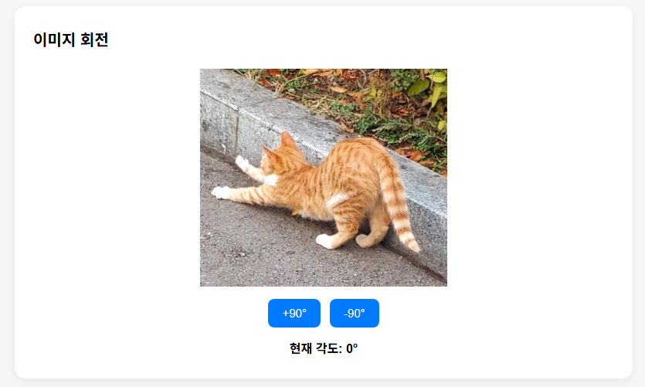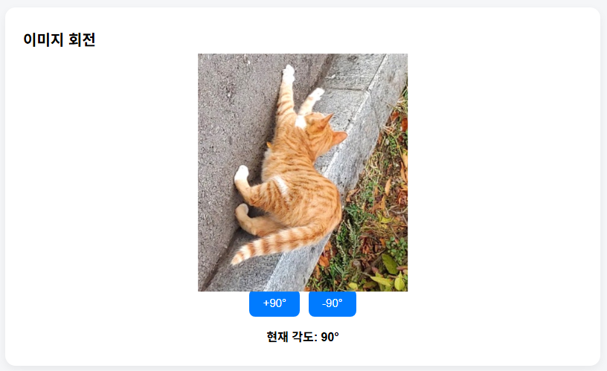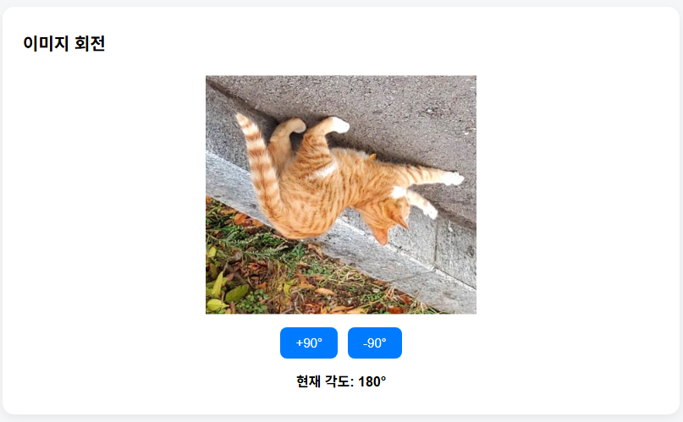

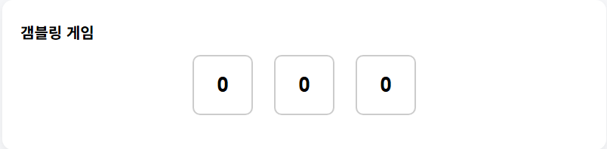
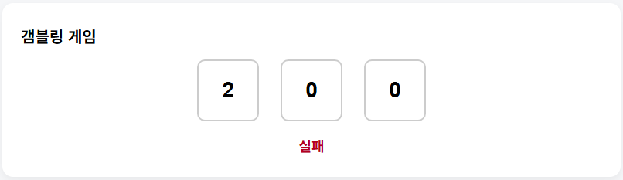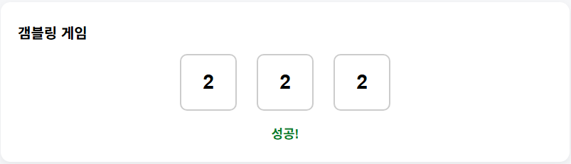

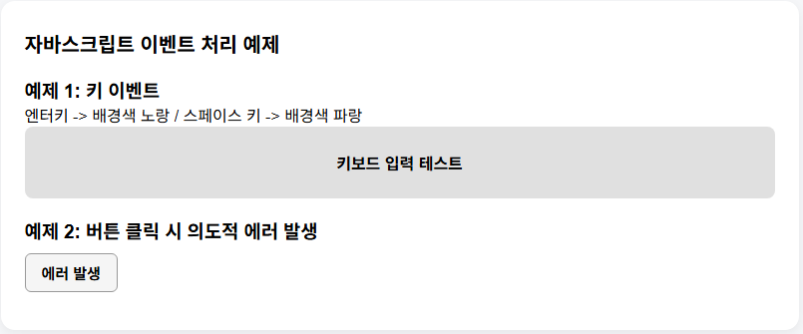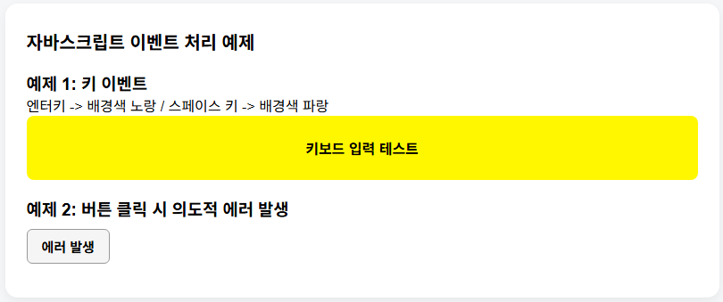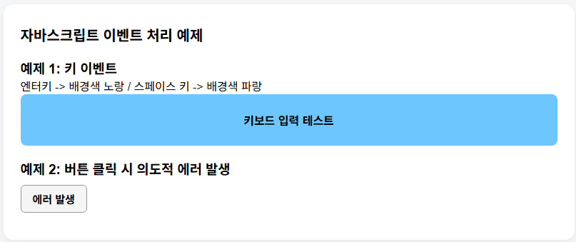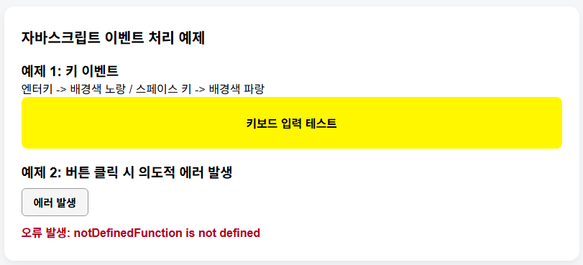

5. 소감
DOM객체를 여러가지 방법으로 다루고 이벤트 리스너를 만들어 볼 수 있었다.

